

St.Galler Tagblatt Online, 22. Januar 2014, 02:29 Uhr

Kombinationen bringen Vorteile
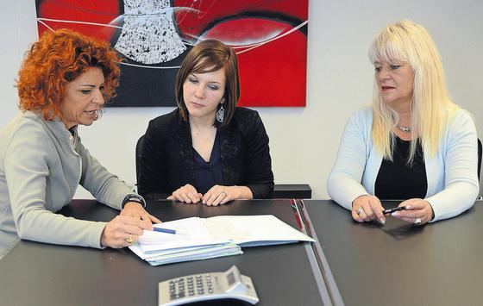
Nicole Alder vom Lehrbetriebsverbund besucht und betreut die Lehrlinge regelmässig. Mit Lehrtochter Patricia Angehrn und Romi Zweifel, Mitglied der Geschäftsleitung und Praxis-Bildnerin bei der Zweifel Metall AG in Amriswil, bespricht sie administrative Abläufe. (Bild: Nana do Carmo)

AMRISWIL. Lernende des Lehrbetriebsverbundes wechseln während ihrer Ausbildung meist die Branche. Deswegen können sie nach ihrem Abschluss mit zusätzlichem Wissen in ihre berufliche Zukunft starten.
MAYA MUSSILIER
Patricia Angehrn nimmt das Telefon ab und meldet sich mit dem Firmennamen der Zweifel Metall AG. Im August hat sie ihre Lehre begonnen. Angestellt ist sie beim Thurgauer Lehrbetriebsverbund in Amriswil, und ihr Arbeitsplatz befindet sich im metallverarbeitenden Produktionsbetrieb. Sie finde den Lehrbetriebsverbund eine gute Sache, weil dieses Angebot mehr Lehrstellen schaffe, sagt die junge Amriswilerin. Während die meisten Lehrlinge ihre Lehrzeit in verschiedenen Betrieben verbringen, wird sie alle drei Jahre bei der Zweifel Metall AG arbeiten. Betreut wird sie aber wie ihre Mitlehrlinge direkt von Nicole Alder vom Lehrbetriebsverbund.

Fachgerechte Betreuung
«Es ist tatsächlich so, dass es für einzelne Firmen nur durch unser Betreuungsangebot möglich ist, eine Lehrstelle im kaufmännischen Bereich anzubieten», sagt Nicole Alder. Dem Lehrbetriebsverbund angeschlossen, können die Betriebe sagen, ob sie einen Lehrling über ein oder über mehrere Jahre beschäftigen können, und von der Arbeitsanforderung her bestimmen, ob es sich um Lehrlinge im ersten, zweiten oder dritten Lehrjahr handelt.
Viele der angeschlossenen Betriebe seien einfach zu klein, um eine ganze Ausbildung anzubieten. «Ausserdem haben nicht alle Betriebe Personal mit den nötigen Ausbildungen für die Lehrlingsbetreuung.» Wer seine Lernenden über den Lehrbetriebsverbund beschäftigt, muss sich auch nicht um die Rekrutierung oder die Koordination kümmern. Alle Fäden laufen bei Nicole Alder in Amriswil zusammen, die die Lehrlinge auch während der gesamten Lehrzeit unterstützt.

Ein Vorteil für die Zukunft
Insgesamt haben schon 35 Lehrlinge ihre Ausbildung beim Lehrbetriebsverbund Thurgau angefangen, 24 davon haben ihre Lehre bereits abgeschlossen. Im dritten Lehrjahr ist Lea Sonderegger aus Amriswil. Zwei Jahre war sie bei der Zweifel Metall AG, jetzt hat sie neu zur Hess Investment AG gewechselt. «Es ist ein grosser Unterschied, und ich finde es spannend, in zwei völlig verschiedene Branchen hineinsehen zu können», sagt die junge Frau. «Das ist sicher auch für mein späteres Berufsleben ein grosser Vorteil und kann mir vielleicht sogar Türen öffnen.» Der Begeisterung ihrer Lehrtochter kann sich Ulrike Wiedmann, Lehrlingsausbildnerin bei der Hess Investment AG, nur anschliessen. «Wir sind sehr überzeugt von diesem Modell und haben sehr gute Erfahrungen gemacht mit den Lehrlingen, die zu uns gekommen sind.» Die jungen Leute würden schon einiges an Selbstbewusstsein mitbringen und durch die bereits vorhandene Reife das komplexe Aufgabengebiet einer Treuhandfirma besser begreifen.
Diese gute Erfahrung teilt auch Romi Zweifel, Mitglied der Geschäftsleitung und Praxisbildnerin bei der Zweifel Metall AG. «Durch die Betreuung über den Lehrbetriebsverbund sind die Lehrlinge gut behütet. Die Zusammenarbeit ist sehr gut.»
Diesen Artikel finden Sie auf St.Galler Tagblatt Online unter:
http://www.tagblatt.ch/ostschweiz/thurgau/amriswil/tz-am/Kombinationen-bringen-Vorteile;art123844,3676457
Copyright © St.Galler Tagblatt AG

